Министерство науки и высшего образования Российской Федерации

Федеральное государственное автономное образовательное учреждение

высшего образования

**«Пермский национальный исследовательский**

**политехнический университет»**

Электротехнический факультет

Кафедра «Информационные технологии и автоматизированные системы»

направление подготовки: 09.04.01- «Программная инженерия»

**Лабораторная работа №1**

**«Машина Тьюринга»**

Выполнил студент гр. РИС-24-3б

Ушаков Арсений Анатольевич_____

Проверил:

Доц. Каф. ИТАС___________________

Ольга Андреевна Полякова_______

г. Пермь, 2024

Задача №1.

Дано число, состоящее из 0 и 1. Заменить все 0 на 1 и 1 на 0. Головка МТ находится на последней цифре числа.

Таблица команд:

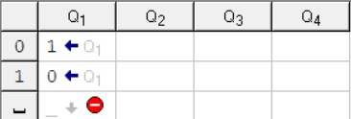

Лента:

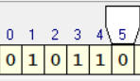

Первая команда заменяет число ячейки ленты на 1 и передвигает голову МТ влево.

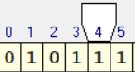

Вторая команда заменяет число ячейки ленты на 0 и передвигает голову МТ влево.

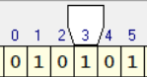

Третья команда выполняется, когда голова МТ находится на пустой ячейке ленты. Данная команда завершает программу.

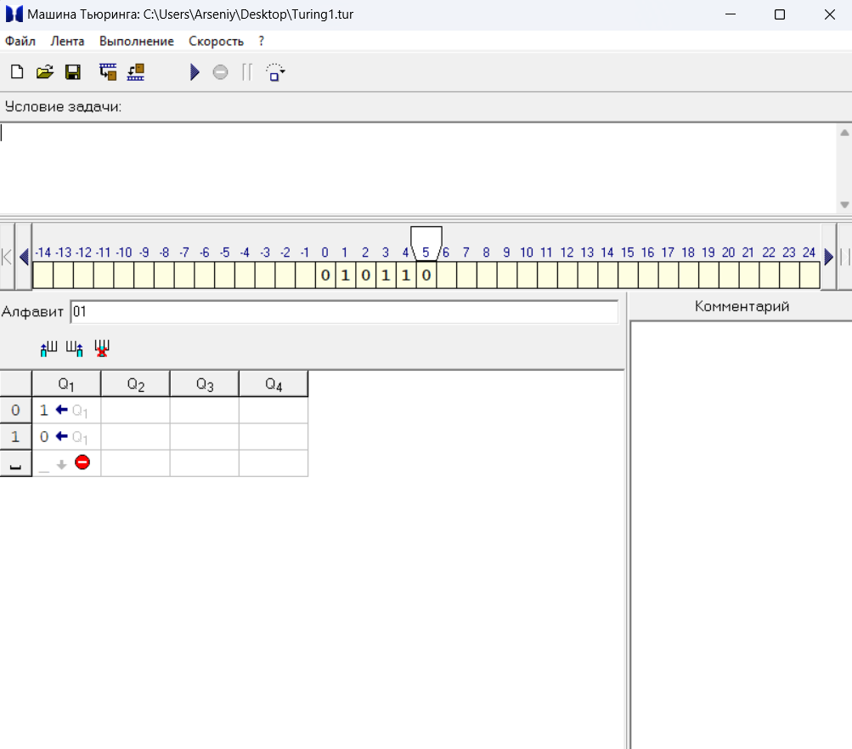

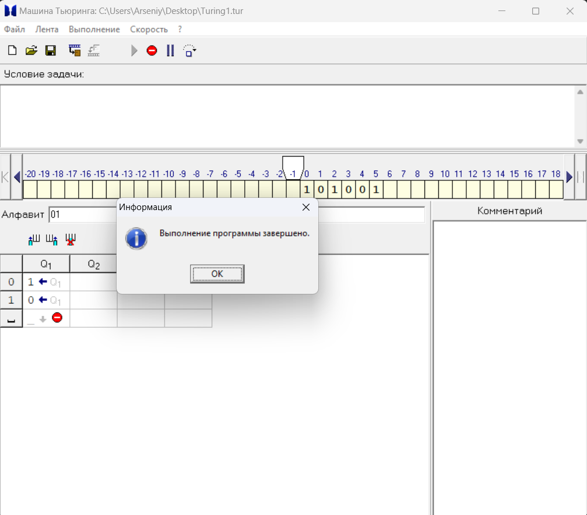

Задача №2.

На ввод подается случайное число. Прибавить четыре. Голова МТ находится на последней ячейке ленты.

Таблица команд:

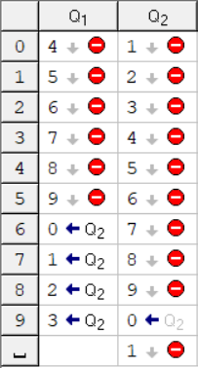

Данный алгоритм заменяет крайнее правое число на число большее на 4. Если число 6 и больше, заменяет число на 0, 1, 2, 3, как показано на таблице и алгоритм переходит на выполнение команд Q2. Команды Q2 заменяют число на число большее на 1. Так мы получаем новый десяток.

Лента №1:

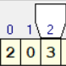

Выполняем первую команду и программа завершается т.к. число 3 меньше 6.

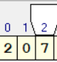

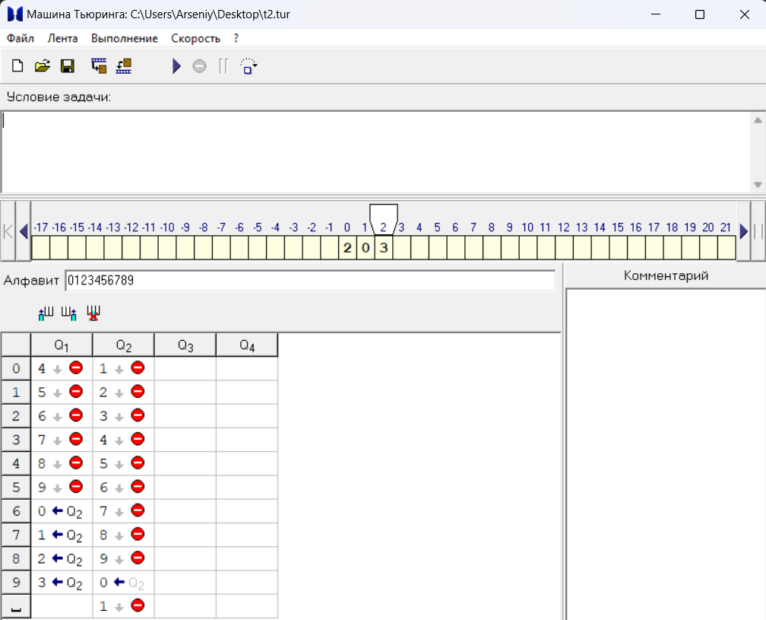Лента №2:



Выполняется первая команда и 7 заменяется на 1, выполение команды переходит на Q2.



Выполняется команда, заменяющая 1 на 2. Так мы получаем новый десяток. 17+4=21



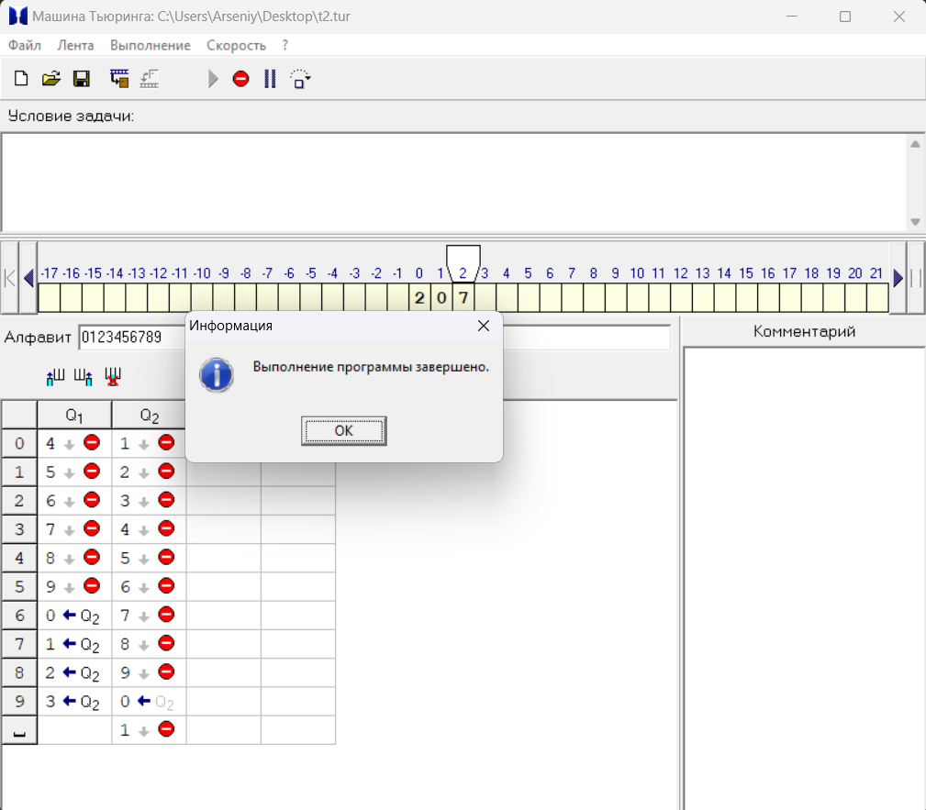

Задача №3.

На ввод подается случайное число. Если число четное – заменить в нем все цифры на 0. Иначе заменить все цифры на 1. Голова МТ находится на последней ячейке числа.

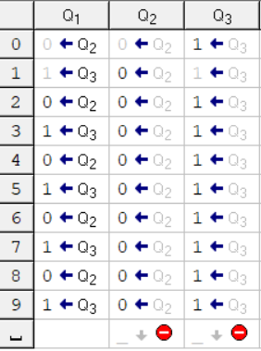Таблица команд:

Данный алгоритм начинается на последней ячейке числа. Если последняя цифра четная – начинаются выполняться команды Q2. Они заменяют все числа на 0. Иначе, когда последнее число нечетное – начинаются выполняться команды Q3. Они заменяют все числа на 1.

Лента №1:

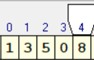

Последнее число четное. Соответственно выполняются команды Q2.

13508→13500→13500→13000→10000→00000

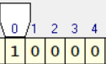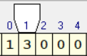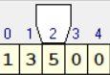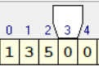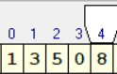

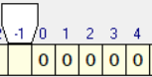

Лента №2:

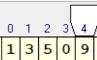

Последнее число нечетное. Соответственно выполняются команды Q3.

13509→13501→13511→13111→11111→11111

